JUSTIFICATIF DE DÉPLACEMENT PROFESSIONNEL

En application de l’article 1er du décret du 16 mars 2020 portant réglementation des déplacements dans le cadre de la lutte contre la propagation du virus Covid-19 :

Je soussigné(e),
Nom prénom de l’employeur : Gérard LIOT
Fonctions : Maire de la commune d’Aussac-Vadalle

certifie que les déplacements de la personne ci-après, entre son domicile et son lieu d’activité professionnelle, ne peuvent être différés ou sont indispensables à l’exercice d’activités ne pouvant être organisées sous forme de télétravail (au sens du 1er du 2e alinéa de l’article 1er du décret du 16 mars 2020 portant règlementation des déplacements dans le cadre de la lutte contre la propagation du virus Covid-19) :

Nom : LALUT

Prénom :Pascal

Date de naissance : 11/09/1962

Adresse du domicile : 2 Rue DU BOIS DE LA CROIX 16560 Aussac-Vadalle

Nature de l’activité professionnelle : Gestion de la voirie

Lieux d’exercice de l’activité professionnelle : Mairie d’Aussac-Vadalle

Moyen de déplacement : Véhicule personnel

Durée de validité : 1 mois

Nom et cachet l'employeur : Mairie d’Aussac-Vadalle
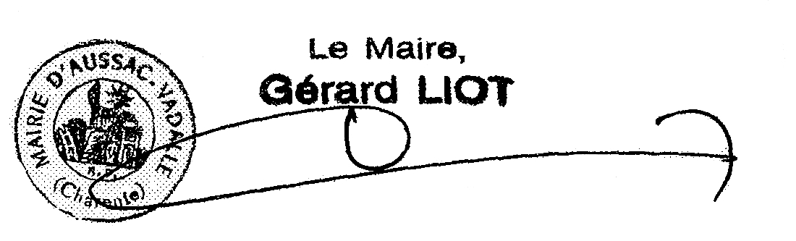

Fait à : Aussac-Vadalle
Le : 17 avril 2020

Ce document, établi par l’employeur, est suffisant pour justifier les déplacements professionnels d’un salarié, qu’il s’agisse:
- du trajet habituel entre le domicile et le lieu de travail du salarié ou des déplacements entre les différents lieux de travail lorsque la nature de ses fonctions l’exige ;
- des déplacements de nature professionnelle qui ne peuvent pas être différés, à la demande de l’employeur.

Il n’est donc pas nécessaire que le salarié se munisse, en plus de ce justificatif, de l’attestation de déplacement dérogatoire. Les travailleurs non-salariés, pour lesquels ce justificatif ne peut être établi, doivent en revanche se munir de l’attestation de déplacement dérogatoire en cochant le premier motif de déplacement.

Indiquer tous les lieux d’exercice de l’activité du salarié, sauf si la nature même de cette activité, qui doit être scrupuleusement renseignée, ne permet pas de les connaître à l’avance (par exemple : livraisons, interventions sur appel, etc.).

La durée de validité de ce justificatif est déterminée par l’employeur. Il n’est donc pas nécessaire de le renouveler chaque jour. Cette durée doit tenir compte de l’organisation du travail mise en place par l’employeur (rotations de personnel par exemple) ainsi que des périodes de congé ou de repos.

